PROVA DI MATEMATICA

COLORA TANTI ELEMENTI QUANTI NE INDICA IL NUMERO

3

5

9

0

6

4

1

8

2

7

COLLEGA OGNI NUMERO CON L’INSIEME GIUSTO

0

1

5

7

6

4

8

9

SCRIVI I NUMERI NEI CARTELLINI

DISEGNA I SEGUENTI INSIEMI

GIOCATTOLI FIORI

FRUTTA

DOLCI

FORMA UN INSIEME DI NON TRIANGOLI

FORMA UN INSIEME DI NON QUADRATI

IL SOTTOINSIEME

E' UN INSIEME DI … 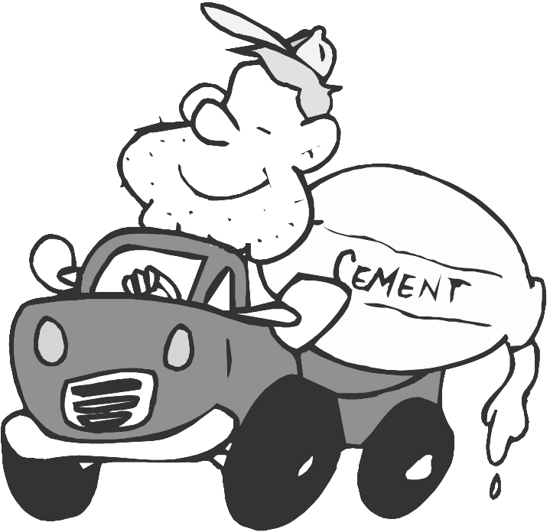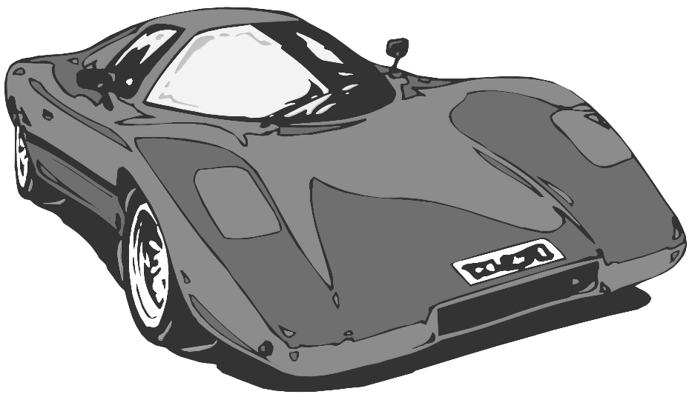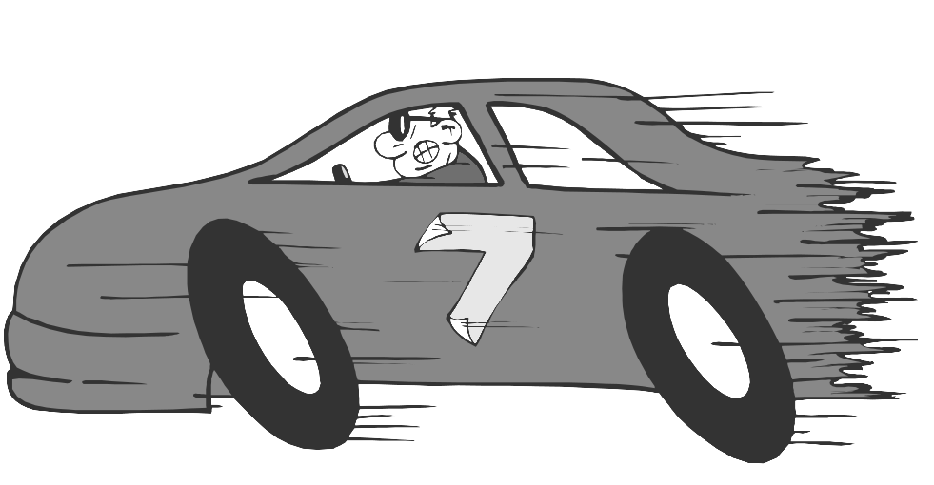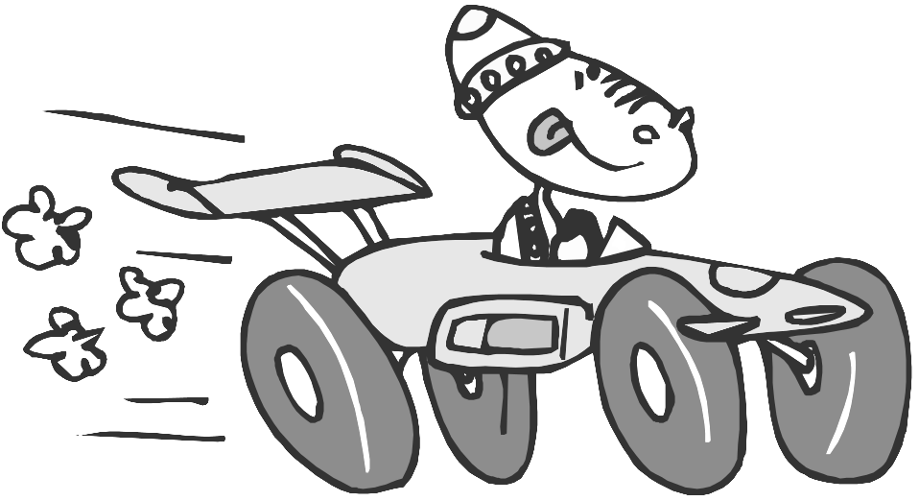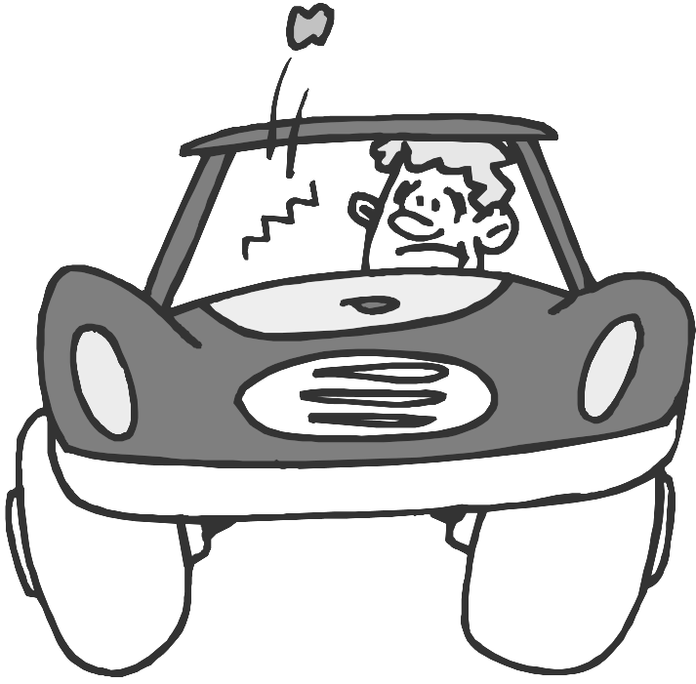

……………………
SI
NO
TUTTE LE AUTOMOBILINE HANNO IL PILOTA?

METTI UNA X NELLA CASELLA ESATTA.

HA IL PILOTA
NON HA
IL PILOTA

CERCHIA DI BLU TUTTE INSIEME LE AUTOMOBILINE COL PILOTA.

METTI IN ORDINE DAL PIU’ GRANDE AL PIU’ PICCOLO

ORDINA DAL PIU’ PICCOLO AL PIU’ GRANDE

DESCRIVI CON PAROLE TUE E POI COMPLETA CON I NUJMERI

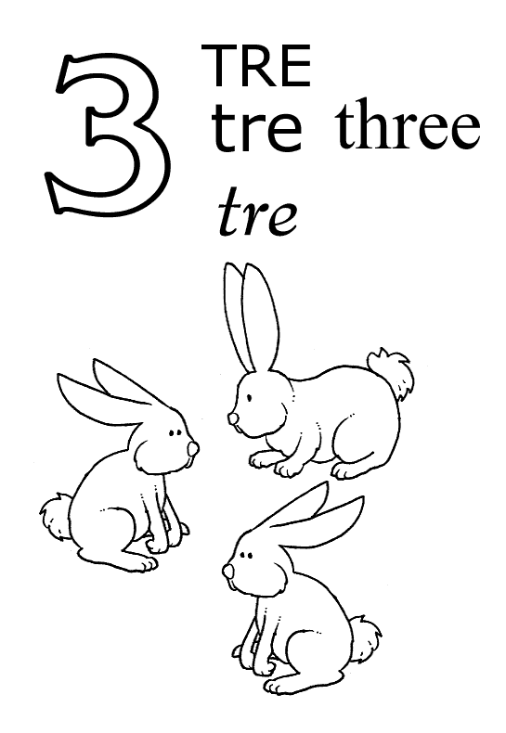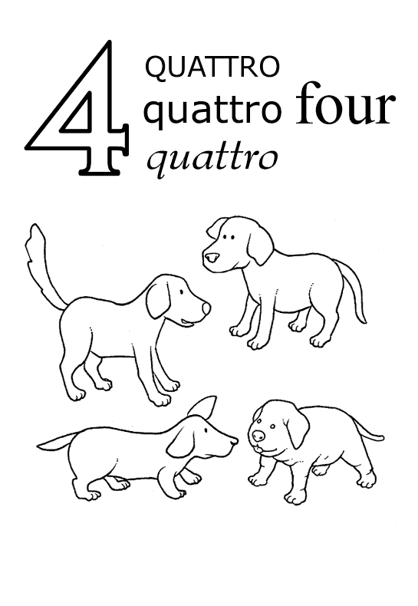

ANIMALI NEL RECINTO

ANIMALI DUORI DAL RECINTO

ANIMAMLI IN TUTTO

……..+………=

OSSERVA , CONTA E SCRIVI I RISULTATI

3 + 1 = …

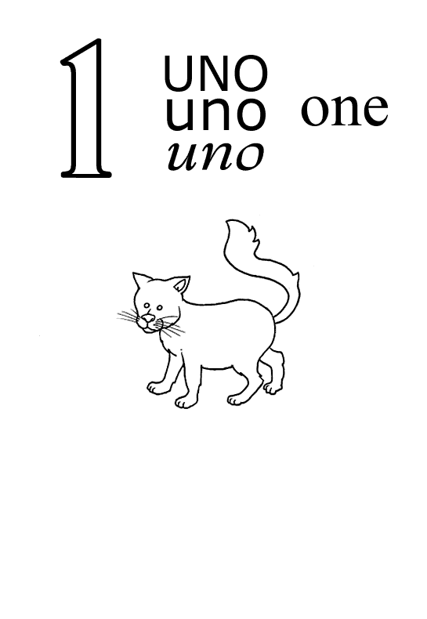

2 + 2 = …

